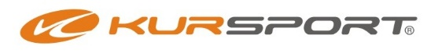
Odstoupení od kupní smlouvy

Adresát:
KUR sport Milan Myšík
Děčínská 554, Benešov nad Pl., 407 22

Oznamuji, že tímto odstupuji od smlouvy o nákupu tohoto zboží ______________________
___________________________________________________________________________
___________________________________________________________________________

Číslo dokladu ____________________________________

Datum objednání zboží____________________________

Datum obdržení zboží _____________________________

Jméno a příjmení kupujícího ____________________________________________________

Adresa kupujícího ____________________________________________________________
___________________________________________________________________________

Číslo bankovního účtu pro bezhotovostní vrácení peněz
__________________________________________/__________

Datum ___________________ Podpis kupujícího _________________________

